实验3：UML 建模
《
《
甘
3
综
N
网
密
齐
2
2

一、实验目的
掌握面向对象分析与设计方法，学会使用 UML 用例图描述系统需求。基于实验2 交付的《趣味五子棋需求规格说明书》，识别系统参与者与用例、明确系统边界，并用规范的 UML 关系（关联、包含、扩展、泛化）描述用例之间的结构，为后续的概要设计（实验4）与详细设计（实验5）建立模型基础。
二、实验环境与工具
操作系统：Windows 11。
UML 建模工具：draw.io（diagrams.net）UML 用例图模板，导出 PNG 图片。
文档工具：WPS Office。
建模输入：实验2 交付的《趣味五子棋需求规格说明书》第 8 章功能需求清单及模块缩写表（ZC 主菜单 / DJ 对局管理 / RJ 人机对战 / SF 胜负判定 / HQ 悔棋 / JS 计时 / XS 显示与全屏 / AI 引擎）。
三、实验内容与步骤
1. 熟悉 UML 建模工具：打开 draw.io，练习用例图基本元素（参与者、用例、系统边界、关联、包含、扩展、泛化）的绘制与导出。
2. 确定系统边界与参与者：系统边界为“趣味五子棋系统”；主要参与者为玩家，辅助参与者为 AI 引擎（人机对战模式下由系统调用的自动落子引擎）。
3. 提取用例并建立追溯关系：按主菜单、对局管理、人机对战、胜负判定、计时、显示与全屏六个功能模块提取用例，为每个用例标注对应的需求编号。
4. 绘制用例图：绘制“主菜单与模式选择”和“对局进行与人机应答”两张用例图，完整标注参与者、用例及其关系。
5. 编写用例描述：对落子、悔棋、AI 回合响应、胜负判定与结算等核心用例，按前置条件、主流程、备选流程、后置条件编写用例规约。
四、参与者与用例识别
4.1 参与者
参与者 | 类型 | 职责说明
玩
主
启
A
辅
人

4.2 用例清单与需求对应关系
用例编号 | 用例名称 | 所属模块 | 对应需求编号 | 所在用例图
U
启
主
Z
图
U
选
主
Z
图
U
人
人
R
图
U
本
主
Z
图
U
联
主
Z
图
U
设
人
R
图
U
选
显
X
图
U
切
显
X
图
U
退
对
D
图
U
开
对
D
图
U
落
对
D
图
U
悔
对
D
图
U
返
对
D
图
U
A
A
A
图
U
胜
胜
S
图
U
结
胜
S
图
U
3
计
J
图

五、用例图
图1 表示玩家与主菜单相关用例的关联，以及“选择游戏模式”与三种对局模式之间的泛化关系（人机对战、本地双人对战、联机对战都是选择游戏模式的一种）、设置 AI 难度对“人机对战”的扩展关系。
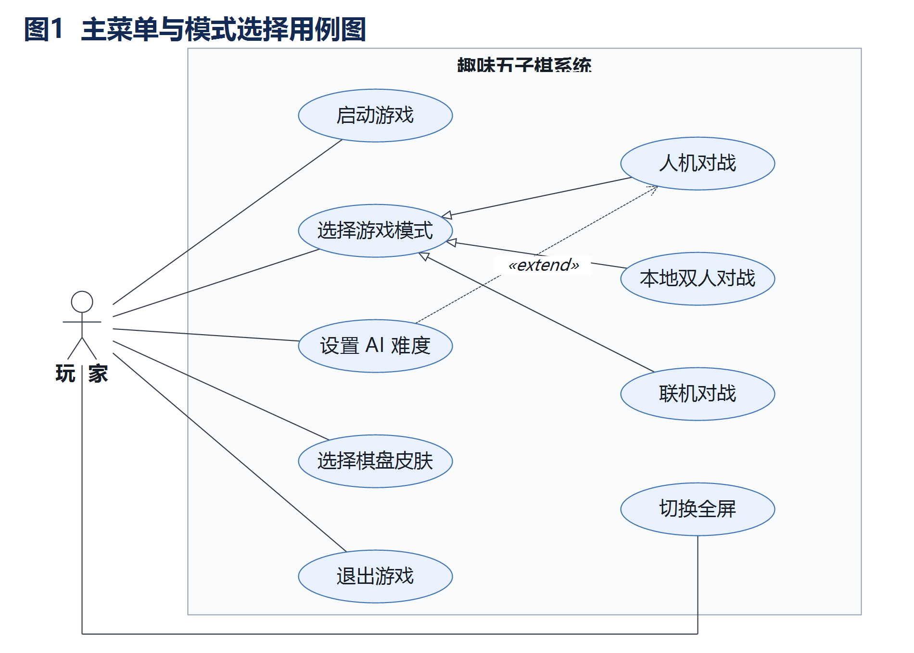
图1 主菜单与模式选择用例图
图2 表示对局进行阶段的用例与参与者。其中“落子”包含“胜负判定”与“30 秒倒计时（超时自动落子）”，“结算动画展示”扩展“胜负判定”；玩家参与开始新对局、落子、悔棋、返回主菜单，AI 引擎作为辅助参与者只参与“AI 计算最佳落点”。
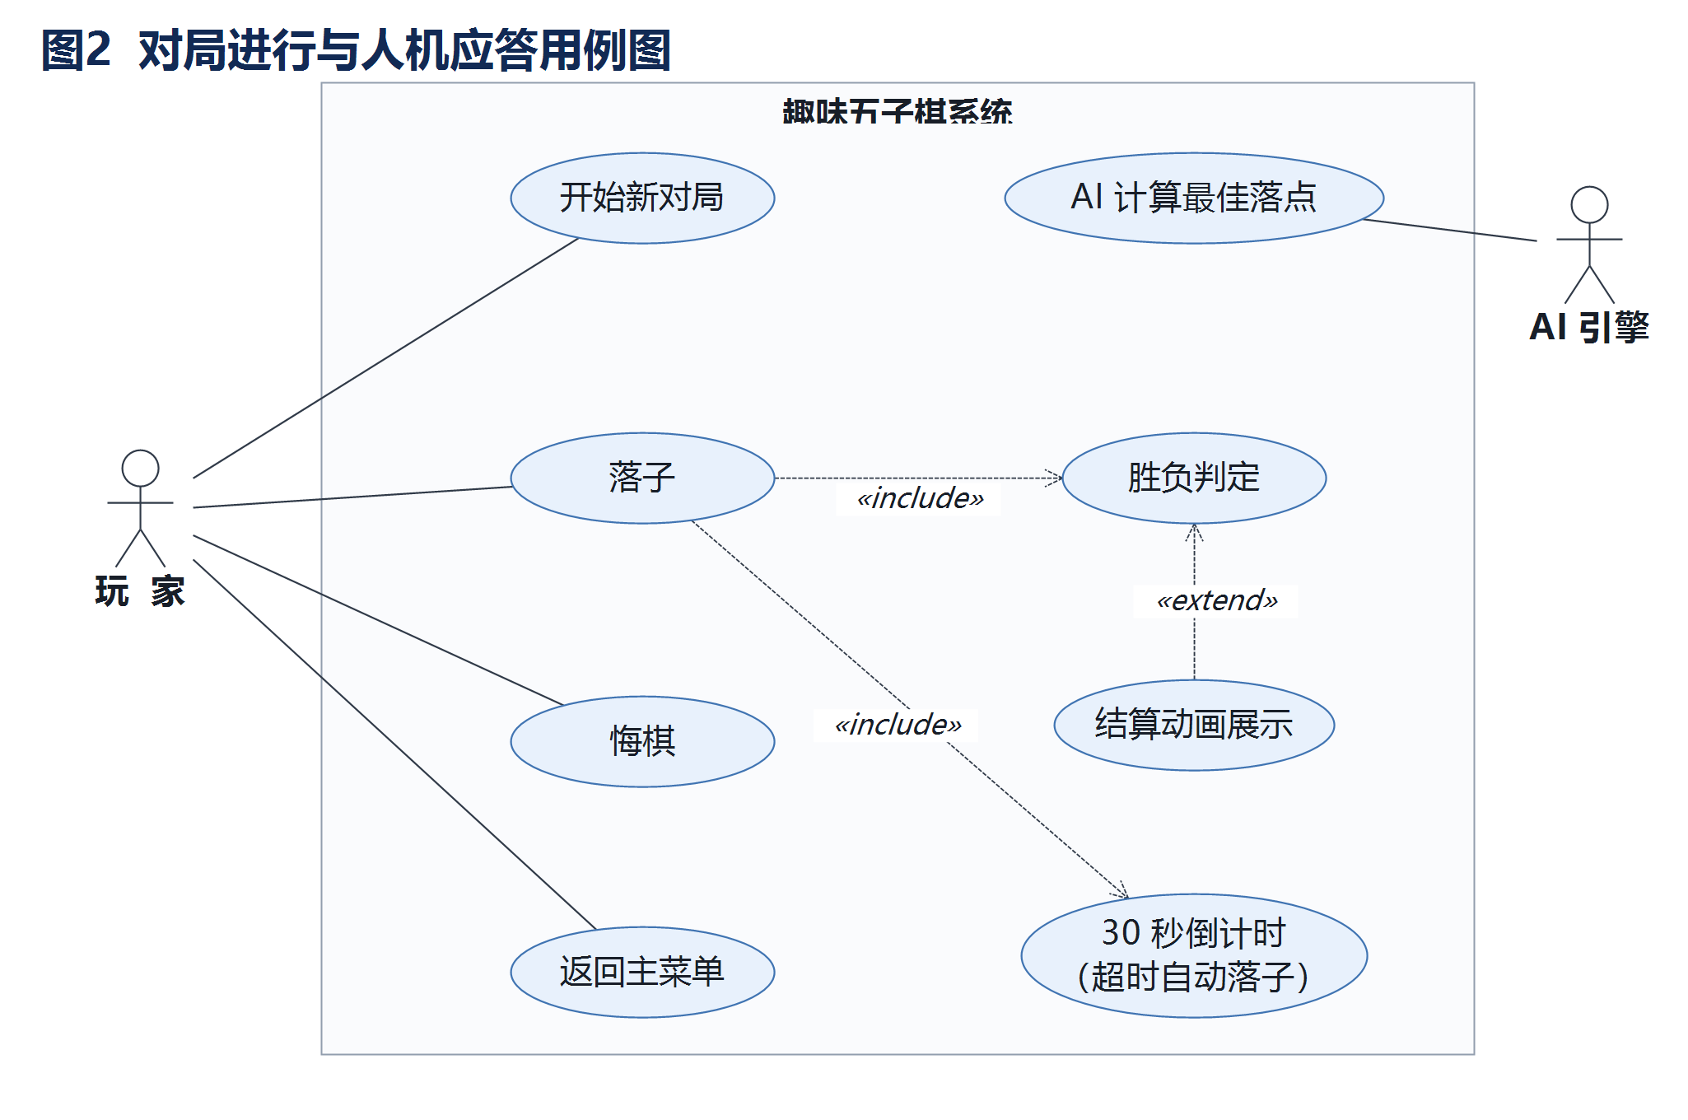
图2 对局进行与人机应答用例图
六、用例描述
6.1 UC-11 落子
项目 | 内容
U
落
玩
D
已
玩
1
2
棋
黑

6.2 UC-12 悔棋
项目 | 内容
U
悔
玩
D
已
玩
1
2
棋

6.3 UC-14 AI 回合响应（AI 计算最佳落点）
项目 | 内容
U
A
A
A
当
玩
1
3
A
A

6.4 UC-15 胜负判定（含 UC-16 结算动画展示）
项目 | 内容
U
胜
对
S
每
任
1
2
棋

七、实验小结
本实验以实验2 的需求规格说明书为输入，完成了参与者识别、用例提取、系统边界确定、两张用例图的绘制以及四个核心用例的规约描述。为每个用例标注了需求编号（ZC/DJ/RJ/SF/JS/XS/AI），保证了从需求到模型的可追溯性。
从用例模型可以看到：玩家是唯一的主要参与者；AI 引擎作为辅助参与者，只参与人机对战中的自动应答；“选择游戏模式”通过泛化统一了三种对局入口；“落子”包含“胜负判定”与“30 秒倒计时”，而“结算动画展示”只在终局发生，因此用扩展关系表达。该模型与现有代码结构一致：GameController 负责回合与流程控制，GameRules 负责五连与平局判定，AiEngine 负责棋型评估与选点。
实验中体会到，用例图重在表达“谁做什么”，不应混入类结构、接口与时序细节；这些内容属于概要设计与详细设计阶段（实验4、实验5）的工作。

